Тема: Православные Софийские соборы.
Архитектура... что же это такое? Безусловно, это то, что может привести любого человека в безграничный восторг, может вызвать у него интерес и удивление. Человечество проживает на этой планете уже столько лет, что накопилось огромное количество различных архитектурных памятников природы. Все они необычайной красоты, удивительны и изумительны по своему строению, сочетание стиля и формы здания. А ведь эти архитектурные памятники строили великие люди. Именно им, Благодаря их усилиям и таланту сейчас мы уже можем наблюдать эту красоту и красоваться ею. Ведь иногда бывает так, что идешь по улице, видишь красивое архитектурное сооружение, а оно просто радует глаз, воодушевляет. Сейчас я хочу рассказать об одном из таких зданий. А точнее о храме Святой Софии. А ведь еще этот храм удивителен тем, что он расположен не в одном городе, а во множестве разных стран. Например, храм Святой Софии есть в Киеве, в Константинополе, в Новгороде, в Пушкине, в Алматах, в Вологде, в Полоцке и еще в нескольких городах мира.
Практически все соборы Святой Софии построен в 11 веке. Собор святой Софии в Константинополе был построен в шестом веке. В Киеве Он построен по приказу Ярослава Мудрого.
Собор святой Софии построен в честь Святой Софии, Сначала он являлся патриархальным собором, позже мечетью, в некоторых городах сейчас он является музеем, А в некоторых церковью. Многие соборы на данный момент стоят под защитой ЮНЕСКО.
Все храмы святой Софии украшены различной мозаикой. Три самых главных русских Собора Святой Софии в древности были: София Киевская, София Новгородская и София Полоцкая. Если три собора были построены в 11 веке за 30 лет, после постройки этих соборов на Руси не было построено ни одного Собора Святой Софии за 500 лет. И именно из-за этого эти три собора стали главными на Руси. Все самые главные церковные праздники проходили именно в этих церквях, а не в каких других. Они стали центром церковной жизни Руси.
София Киевская, София Новгородская, София Полоцкая – крупные каменные соборы выросли менее чем за тридцать лет (1037 - 1066) на землях во многом ещё языческой и в основном, одноэтажной деревянной Руси. В последующие четыреста (или даже пятьсот пятьдесят) лет не построили ни одного Софийского собора. А киевский, новгородский и полоцкий храмы станут центрами религиозной, общественной и политической жизни.
Следовать мудрому слову Соломона и, подражая, желать превзойти его – подобного рода чувство одолевало византийских императоров, «заказывавших» храмы в честь Премудрости Божией. Подобные чувства владели и Ярославом Мудрым, ппожелавшим строить Софию в Киеве, а затем в Новгороде.
«Итак, властители народов, если вы услаждаетесь престолами и скипетрами, то почтите премудрость, чтобы вам царствовать вовеки… Множество мудрых — спасение миру, и царь разумный — благосостояние народа», - говорится в «Книге Премудрости Соломона». Соломон называет Её «художницей всего», «дыханием силы Божией и чистым излиянием славы Вседержителя», «образом благости Его». В контексте учения о Троице и библейских текстов, в которых упоминается София, Её существование кажется логически необоснованным, чрезмерным, излишним: в одних местах она сближается со Святым Духом и талмудическим Руах ха-Кодеш, в других – с Богом-Сыном и античным Логосом. Её значение неясно, равно как и причины Её существования, и отношение Её к Троице. Эта неясность привела к идеологическому противостоянию: приверженцы арианства сопоставляли Софию со Святым Духом, православные – с Иисусом Христом и Богоматерью.
Первый из храмов Софии – Константинопольский – был посвящён именно Святому Духу: император Констанций Второй, в правление которого произошло посвящение и освящение собора, был арианином, а построивший современный величественный храм Юстиниан сочувствовал монофизитам. Ко времени принятия христианства на Руси Софию связывали с Христом и Девой Марией.

София Киевская
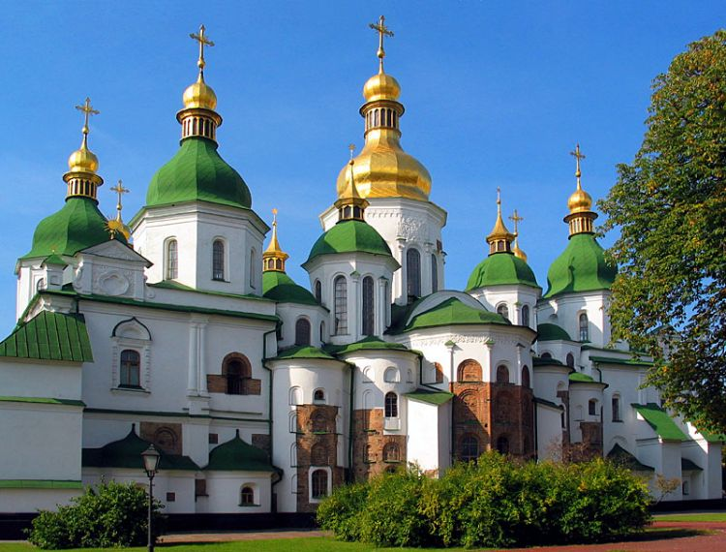
Поскольку первая киевская церковь, Десятинная, была посвящена Богоматери, вторую, которая должна была стать главной государственной, должны были посвятить Христу.
Но на Руси премудрость понималась и как плод учения. Судя по всему, Ярослав стремился достичь соломоновой мудрости практическим путём, основывая церкви и книжные центры.
Закладка храма Софии имела и государственный смысл. В 1037-м году, которым в «Повести временных лет» датировано строительство собора, Ярослав переселился из Новгорода в Киев – хотя занимал киевский стол уже много лет. Причиной переезда стала гибель черниговского князя Мстислава, которого Ярослав опасался. Став полновластным правителем Киевской Руси (одно только Полоцкое княжество не было зависимым от Киева), Ярослав должен был возвысить Киев среди других городов, и возвысить своё государство над соседями. И если Юстиниан, который потратил три годовых бюджета Византии на строительство собора, воскликнул: «Соломон, я превзошёл тебя!», то Ярослав, приглашая из Византии зодчих, стремился превзойти Юстиниана.
За пять лет артелью мастеров был построен тринадцати-главый, пятинефный крестово-купольный храм. Длина его галерей достигала 55 метров, а высота до маковки главного купола почти 30 метров. Храм был украшен яркими мозаиками и фресками. В зените купола располагалась мозаика Христа Вседержителя, на центральной алтарной апсиде – Богоматерь Оранта. С Киевским собором связано сближение образов Софии и Марии.
София Новгородская
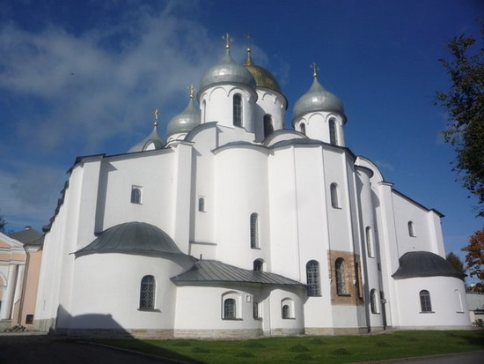
После был освящения Киевского собора, византийские мастера отправились в Великий Новгород - второй город страны, в котором согласно некоторым данным ещё в 989-м году была поставлена деревянная церковь Софии (существует мнение, что княгиня Ольга в Киеве основала деревянную Софийскую церковь в 960-м году). Она сгорела и вместо неё на территории Детинца заложили собор.
14 сентября 1052 года Новгородский собор был освящён, а через 20 дней сын Ярослава Владимир, князь новгородский, умер и был погребён в отстроенном храме.

Софийский собор стал не только религиозным центром, но и самой душой города, связал пять его противоборствующих концов.
В иконографической традиции София изображается в виде Богоматери, стоящей в доме или храме и простирающей руки к небу. На персях её покоится благословляющий Предвечный Младенец. Но первая из икон Премудрости Божией была написана в 16-м веке в Новгороде и стала предметом жарких дискуссий. Её даже хотели запретить, но икона оказалась чудотворной. На ней изображен Огненный Ангел, восседающий на золотом престоле, а по сторонам от него стоят Богоматерь и Иоанн Креститель.
София Полоцкая
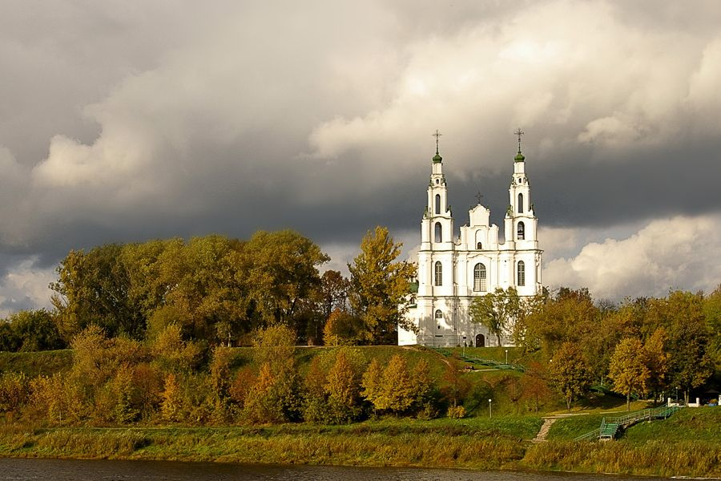
Новгородский и киевский храмы за тысячу лет существенно изменились: один пострадал от бездарных реставраций 19-го века и артобстрелов в Отечественную войну, другой был «переодет» в зелёное грушевидное украинское барокко. Но в сравнении с Софией Полоцкой они - в хорошем состоянии. Древнейший на белорусской земле главный храм Полоцкого княжества пострадал в русско-шведской войне. Под ним взорвался пороховой склад, не оставив камня на камне. Собор был отстроили в стиле виленского барокко.

Пока полоцкий князь Всеслав воевал с Киевом и Новгородом, зодчие возводили третью Софию. Для Ярослава и сына его строительство много-купольного каменного собора было вопросом не только политики, но и религии, а Всеслав, известный как волхв и двоевер, руководствовался лишь политическими мотивами. Постройкой собора Премудрости Божией он демонстрировал равенство Полоцка с конкурентами: торговый - Новгород и административный - Киев.
В 1066-м Всеслав даже совершил поход на Новгород, по его приказу с новгородской Софии были сняты колокола и отвезены в Полоцк.

Домашнее задание: сделать краткие записи в тетрадь. Написать про Софийский собор в Константинополе.

